«МИНИСТЕРСТВО ОБРАЗОВАНИЯ РЕСПУБЛИКИ БЕЛАРУСЬ»

Учреждение образования

«Гомельский государственный университет имени Франциска Скорины»

Факультет физики и информационных технологий

Кафедра теоретической физики

Отчет по лабораторной работе № 7

«Ноутбуки и другие мобильные устройства»

Выполнили: Понтелеенко С. В.

Гришаев А. С.

Проверила: Дерюжкова О. М.

Гомель 2026
Цель: изучить конструкцию ноутбуков и мобильных устройств, их компоненты, особенности питания, беспроводных подключений и синхронизации данных. Освоить приёмы профилактического обслуживания, замены аппаратных компонентов и устранения типичных неисправностей мобильной техники.

МОБИЛЬНОСТЬ
Под мобильностью понимается способность устройства работать автономно, без постоянного подключения к стационарной инфраструктуре. Она достигается за счёт компактных размеров, встроенных аккумуляторов и беспроводных технологий. Мобильные устройства дают пользователю возможность работать в любом месте и в любое время.
НОУТБУКИ
Ноутбук представляет собой портативный компьютер, в одном корпусе которого объединены системный блок, дисплей, клавиатура и устройство указания. В нём применяются те же компоненты, что и в настольном ПК, но в уменьшенном и специализированном исполнении. Ключевые отличия – компактность, энергоэффективность и наличие батареи.

ХАРАКТЕРИСТИКИ СМАРТФОНОВ
Смартфон является мобильным устройством с сенсорным экраном, операционной системой и возможностью установки приложений. К его основным характеристикам относятся размер экрана, разрешение, процессор, объём памяти и ёмкость батареи. Современные модели поддерживают сотовые сети, Wi-Fi, Bluetooth и NFC.
ФУНКЦИИ СМАРТФОНОВ
Смартфон совмещает функции телефона, камеры, GPS-навигатора, платёжного средства и медиаплеера. С его помощью ведётся работа с электронной почтой, мессенджерами и облачными сервисами. Благодаря приложениям возможности устройства постоянно расширяются.

ПЛАНШЕТЫ И ЭЛЕКТРОННЫЕ КНИГИ
Планшет представляет собой устройство с крупным сенсорным экраном, занимающее промежуточное положение между смартфоном и ноутбуком. Электронная книга ориентирована прежде всего на чтение текстов и построена на технологии электронных чернил. Оба устройства рассчитаны на потребление контента и мобильность.

НОСИМЫЕ УСТРОЙСТВА: УМНЫЕ ЧАСЫ И ФИТНЕС-ТРЕКЕРЫ
Носимые устройства – это гаджеты, закрепляемые на теле человека и собирающие данные о его активности. Умные часы показывают уведомления, поддерживают звонки и приложения, а фитнес-трекеры отслеживают шаги, пульс и сон. Синхронизация со смартфоном выполняется по Bluetooth.

НОСИМЫЕ УСТРОЙСТВА: ДОПОЛНЕННАЯ И ВИРТУАЛЬНАЯ РЕАЛЬНОСТЬ
Устройства дополненной реальности (AR) накладывают цифровые объекты на реальный мир, а средства виртуальной реальности (VR) полностью погружают пользователя в виртуальную среду. Они востребованы в играх, обучении, медицине и проектировании. Для работы необходимы специальные очки или шлемы.

ИНФОРМАЦИЯ О МОБИЛЬНЫХ УСТРОЙСТВАХ
Сведения о мобильном устройстве охватывают его модель, серийный номер, версию операционной системы и установленные приложения. Эти данные нужны для диагностики, обновления и обслуживания. Получить их можно в настройках устройства либо через специальные утилиты.

ВНЕШНИЕ КОМПОНЕНТЫ, ХАРАКТЕРНЫЕ ДЛЯ НОУТБУКОВ
Внешними компонентами ноутбуков выступают док-станции, репликаторы портов, внешние блоки питания и дополнительные охлаждающие подставки. Они расширяют возможности устройства и упрощают работу с периферией. Часть компонентов подключается через USB, Thunderbolt или proprietary-разъёмы.

ТИПОВЫЕ УСТРОЙСТВА ВВОДА И СВЕТОДИОДНЫЕ ЭЛЕМЕНТЫ НОУТБУКОВ
Устройствами ввода ноутбука являются клавиатура, тачпад, трекпоинт и сенсорный экран. Светодиодные индикаторы показывают состояние питания, заряд батареи, активность диска и работу Wi-Fi. Их расположение и цвет определяются моделью устройства.

МАТЕРИНСКИЕ ПЛАТЫ
Материнская плата ноутбука выполнена в уменьшенном форм-факторе и с интегрированными компонентами, что ограничивает возможность модернизации. Процессор и память нередко распаяны на плате, а слоты расширения малочисленны.
Замена материнской платы является сложной операцией и требует полной разборки устройства.
ВНУТРЕННИЕ КОМПОНЕНТЫ
Внутренними компонентами ноутбука служат процессор, оперативная память, накопитель, модуль Wi-Fi, батарея и система охлаждения. Они компактны и нередко выполнены в специализированных форм-факторах, например SODIMM и M.2. Доступ к ним определяется конструкцией корпуса.

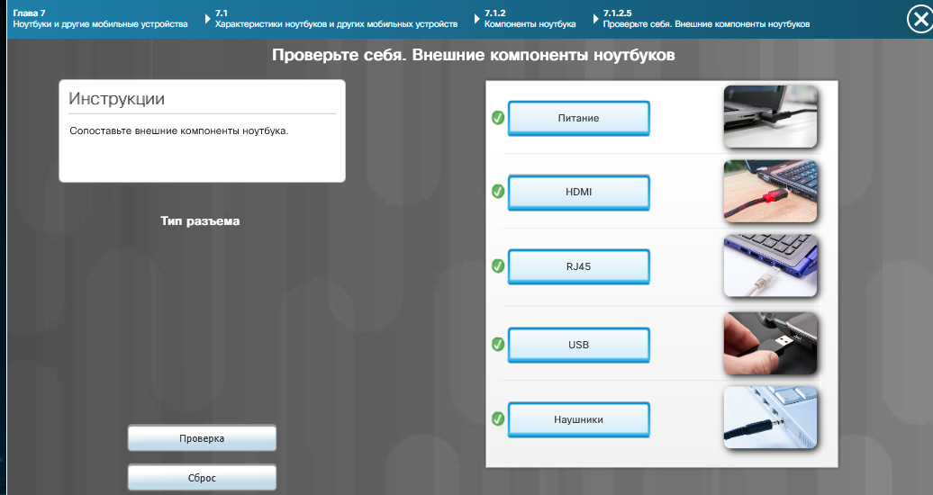
Рис. 1.

КЛАВИШИ СПЕЦИАЛЬНЫХ ФУНКЦИЙ
Клавиши специальных функций (Fn) в сочетании с другими клавишами служат для управления яркостью экрана, громкостью, беспроводными модулями и режимами питания. На клавиатуре они помечены значками. Их настройка может осуществляться в BIOS или через утилиты производителя.

СРАВНИТЕЛЬНАЯ ХАРАКТЕРИСТИКА ДОК-СТАНЦИЙ И РЕПЛИКАТОРОВ ПОРТОВ
Док-станция подключается к ноутбуку и добавляет порты, питание и возможность работы с внешними мониторами. Репликатор портов устроен проще и расширяет только набор разъёмов. Док-станции удобны для стационарной работы, репликаторы – для быстрого подключения периферии.

ДИСПЛЕИ НА ОСНОВЕ ЖИДКИХ КРИСТАЛЛОВ LCD, СВЕТОДИОДОВ LED И ОРГАНИЧЕСКИХ СВЕТОДИОДОВ OLED
В LCD-дисплеях изображение формируется с помощью подсветки и жидких кристаллов. LED-дисплеи отличаются типом подсветки и расходуют меньше энергии. OLED-дисплеям подсветка не требуется: они обеспечивают высокий контраст и глубокий чёрный цвет.

ОСОБЕННОСТИ ДИСПЛЕЕВ НОУТБУКОВ
Для дисплеев ноутбуков ключевыми параметрами являются размер, разрешение, тип матрицы и соотношение сторон. Они тоньше и легче настольных, однако сложнее поддаются замене. Отдельные модели поддерживают сенсорный ввод и поворот экрана.

ФОНОВАЯ ПОДСВЕТКА И ИНВЕРТОРЫ
Фоновая подсветка делает изображение видимым на LCD-экране. В устаревших моделях применялись лампы CCFL и инверторы, преобразующие постоянный ток в переменный. В современных дисплеях используется LED-подсветка, которой инвертор не нужен.

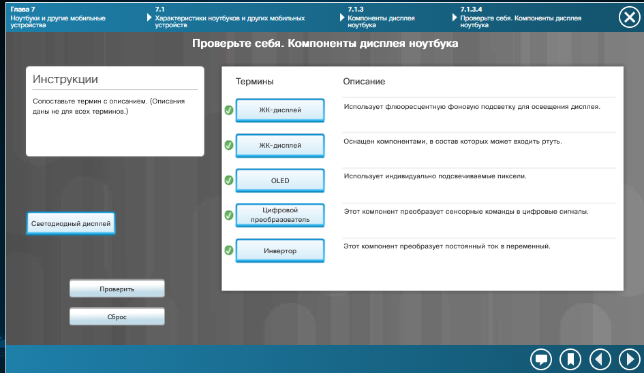
Рис. 2.

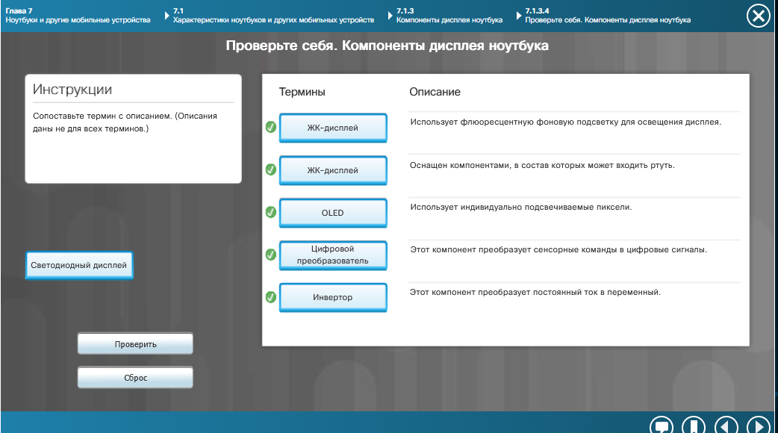
Рис. 3.

КОМПОНЕНТЫ WI-FI
Модуль Wi-Fi состоит из адаптера, антенн и драйверов. Он бывает встроенным либо подключается через слот M.2 или USB. На качество связи влияют расположение антенн и помехи.

ВЕБ-КАМЕРА И МИКРОФОН
Веб-камера и микрофон размещены в корпусе ноутбука и служат для видеосвязи и записи. Их подключение выполнено через внутренние USB-интерфейсы. Для работы необходимы драйверы и разрешения операционной системы.

УПРАВЛЕНИЕ ЭЛЕКТРОПИТАНИЕМ
Управление электропитанием ноутбука охватывает выбор схемы энергосбережения, настройку сна и гибернации. Благодаря ему продлевается время автономной работы и снижается нагрев. Параметры задаются в операционной системе и BIOS.

УПРАВЛЕНИЕ ПАРАМЕТРАМИ ACPI В BIOS
ACPI (Advanced Configuration and Power Interface) описывает взаимодействие операционной системы и оборудования при управлении питанием. В BIOS настраиваются режимы сна, пробуждения и поведения при закрытии крышки. Правильная настройка ACPI гарантирует стабильную работу ноутбука.

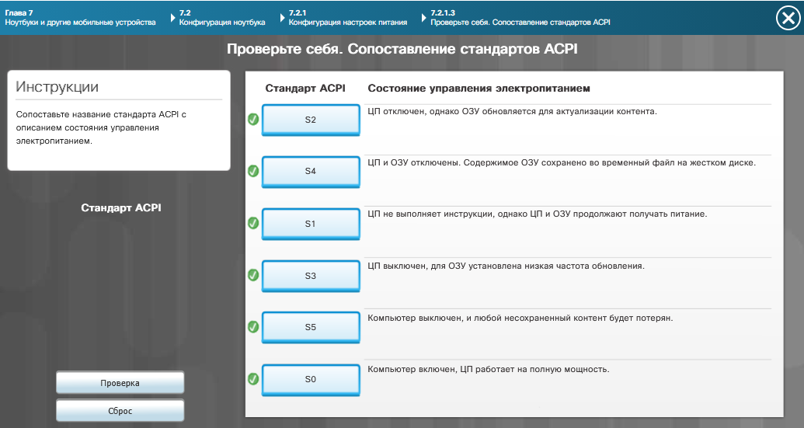
Рис. 4.

BLUETOOTH
Bluetooth представляет собой беспроводную технологию связи устройств на коротких расстояниях. Она применяется для подключения наушников, мышей, клавиатур и передачи файлов. Радиус действия определяется классом устройства и препятствиями.

УСТАНОВКА СОЕДИНЕНИЯ С НОУТБУКОМ ПО BLUETOOTH
Установка соединения включает активацию Bluetooth на обоих устройствах, поиск доступных устройств и ввод кода сопряжения. После сопряжения устройства соединяются автоматически при наличии связи. Некоторые устройства требуют подтверждения с обеих сторон.

КОНФИГУРАЦИЯ BLUETOOTH
Настройка Bluetooth охватывает видимость, имя устройства и параметры безопасности. Доступно управление списком сопряжённых устройств с удалением ненужных. Отдельные адаптеры поддерживают отключение для экономии энергии.

ДОСТУП К ГЛОБАЛЬНОЙ ВЫЧИСЛИТЕЛЬНОЙ СЕТИ (WAN) ЧЕРЕЗ СОТОВЫЕ СЕТИ
Доступ к WAN через сотовые сети реализуется модемами 3G, 4G и 5G. Он позволяет выходить в Интернет в любой точке покрытия. Скорость зависит от поколения сети и её загруженности.

ТИПЫ БЕСПРОВОДНЫХ АДАПТЕРОВ
Беспроводные адаптеры бывают встроенными, выполненными в формате USB и M.2. Они различаются поддерживаемыми стандартами, скоростью и наличием внешних антенн. Выбор определяется требованиями к скорости и мобильности.

КОНФИГУРАЦИЯ WI-FI
При настройке Wi-Fi выбираются SSID, тип шифрования и пароль. В корпоративных сетях применяются сертификаты и 802.1X. Настройка производится средствами операционной системы либо утилитами производителя.

ПЛАТЫ РАСШИРЕНИЯ
Из-за ограниченного пространства платы расширения в ноутбуках используются редко. Чаще применяются внешние решения через USB или Thunderbolt. С их помощью добавляются порты, видеоадаптеры или сетевые интерфейсы.

ФЛЕШ-ПАМЯТЬ
Флеш-память применяется в SSD, USB-накопителях и картах памяти. Она энергонезависима и стойка к механическим воздействиям. Её скорость и ресурс определяются типом ячеек и контроллером.

УСТРОЙСТВО ЧТЕНИЯ SMART-КАРТ
Считыватель smart-карт обеспечивает работу с чиповыми картами, применяемыми для аутентификации и платежей. Он может быть встроенным или внешним. Для работы нужны драйверы и программное обеспечение.

МОДУЛЬ ПАМЯТИ SODIMM
SODIMM представляет собой компактный модуль памяти, применяемый в ноутбуках. Он меньше настольного DIMM и устанавливается под углом в специальный слот. Тип памяти (DDR3, DDR4, DDR5) должен соответствовать материнской плате.

УСТАНОВКА SODIMM
Монтаж SODIMM производится при отключённом питании и извлечённой батарее. Модуль вставляется под углом и фиксируется защёлками. После установки следует убедиться, что система распознала память.

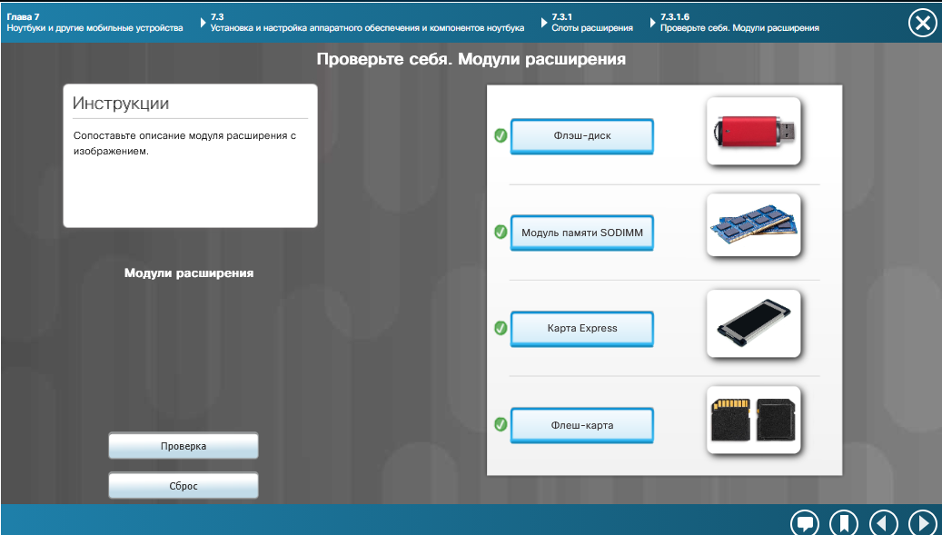
Рис. 5.

ОБЗОР ЗАМЕНЫ АППАРАТНЫХ КОМПОНЕНТОВ
Замена аппаратных компонентов ноутбука требует аккуратности, антистатических мер и знания конструкции корпуса. Разборка ведётся по инструкции производителя. Важно сохранять крепёж и последовательность снятия деталей.

ЗАМЕНА КЛАВИАТУРЫ
Замена клавиатуры начинается с отключения питания и, при необходимости, снятия верхней панели. Клавиатура удерживается винтами или защёлками и соединена шлейфом. По завершении замены проверяется работа всех клавиш.

ЗАМЕНА ЭКРАНА
Замена экрана включает снятие рамки, отключение шлейфа и извлечение панели. Новый экран обязан соответствовать модели ноутбука по размеру и разъёму. После установки проверяются изображение и подсветка.

ЛАБОРАТОРНАЯ РАБОТА. ИЗУЧЕНИЕ ЭКРАНОВ НОУТБУКОВ
В ходе лабораторной работы рассматриваются типы экранов, их характеристики и особенности замены. Осваиваются приёмы снятия и установки дисплейной панели. Проверяется работа подсветки и сенсорного слоя.

ПИТАНИЕ
Питание ноутбука осуществляется от батареи и внешнего блока питания. Батареи выпускаются литий-ионными и литий-полимерными. Срок их службы определяется количеством циклов заряда-разряда и температурой.

ЗАМЕНА РАЗЪЁМА ПИТАНИЯ
Разъём питания постепенно изнашивается и может утратить контакт. Для замены нужны разборка корпуса и пайка либо подключение нового разъёма. Важно соблюсти полярность и качество пайки.

ВНУТРЕННЕЕ УСТРОЙСТВО ХРАНЕНИЯ ДАННЫХ И ПРИВОД ОПТИЧЕСКИХ ДИСКОВ
В ноутбуках применяются HDD, SSD и гибридные накопители, а в старых моделях – оптические приводы. Подключение накопителей выполняется через SATA или M.2. Оптические приводы постепенно уходят из употребления из-за распространения цифрового контента.

ЗАМЕНА ПЛАТЫ БЕСПРОВОДНОГО ДОСТУПА
Плата беспроводного доступа устанавливается в слот M.2 или Mini PCIe и соединяется с антеннами. Для замены необходимо отсоединить антенны и извлечь плату. После установки проверяется работа Wi-Fi и Bluetooth.

ЗАМЕНА ДИНАМИКОВ
Динамики ноутбука закреплены в корпусе и подключены к материнской плате. Замена проводится при повреждении звука или механическом выходе из строя. После установки оценивается качество звучания.

ЗАМЕНА ЦП
Процессор подлежит замене только в моделях, где он не распаян на плате. Требуется демонтаж системы охлаждения и нанесение термопасты. Операция сложна и требует совместимости сокета.

ЗАМЕНА МАТЕРИНСКОЙ ПЛАТЫ
Замена материнской платы – самая трудоёмкая операция при ремонте ноутбука. Необходимы полная разборка и перенос всех компонентов. После сборки проверяется работоспособность всех узлов.

ПЛАСТИКОВЫЕ ДЕТАЛИ
Пластиковые детали корпуса изнашиваются и ломаются. При разборке важно не повредить защёлки и крепления. Детали меняются на оригинальные или совместимые запчасти.

КОМПОНЕНТЫ СОТОВЫХ ТЕЛЕФОНОВ
В состав сотового телефона входят процессор, память, дисплей, аккумулятор, камеры и модули связи. Компоненты миниатюрны и часто интегрированы. Для ремонта нужны специальные инструменты и навыки.

КАБЕЛЬ MINI-USB
Кабель mini-USB применялся для соединения мобильных устройств с компьютером и для зарядки. Его вытеснили micro-USB и USB-C. Такой кабель поддерживает передачу данных и питание.

БЕСПРОВОДНЫЕ ПОДКЛЮЧЕНИЯ И ПОДКЛЮЧЕНИЯ С СОВМЕСТНЫМ ДОСТУПОМ К СЕТИ ИНТЕРНЕТ
Мобильные устройства выходят в Интернет через Wi-Fi, сотовые сети и Bluetooth-тетеринг. Режим совместного доступа позволяет раздавать соединение другим устройствам. Настройка производится в параметрах сети.

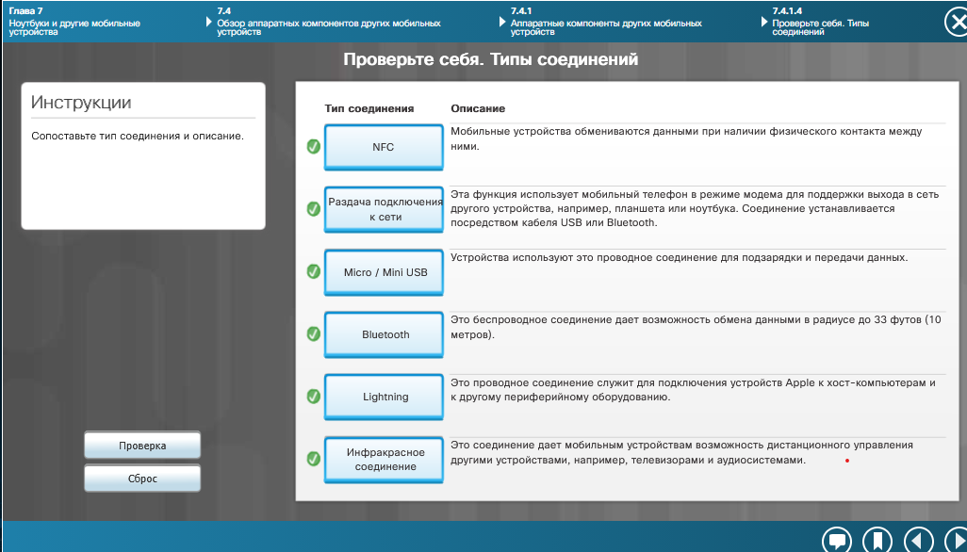
Рис. 6.

СПЕЦИАЛИЗИРОВАННЫЕ УСТРОЙСТВА
Специализированные устройства – это гаджеты для узких задач: GPS-навигаторы, экшн-камеры, медицинские датчики. Их функциональность часто ограничена, а подключение выполняется к смартфону. Обслуживание зависит от назначения устройства.

БЕСПРОВОДНЫЕ СЕТИ ПЕРЕДАЧИ ДАННЫХ
К беспроводным сетям передачи данных относятся Wi-Fi, сотовые сети, Bluetooth и спутниковые каналы. Они различаются дальностью, скоростью и энергопотреблением. Технология выбирается исходя из условий эксплуатации.

ЛАБОРАТОРНАЯ РАБОТА. МОБИЛЬНАЯ СЕТЬ WI-FI
В ходе лабораторной работы настраиваются мобильная точка доступа и подключение клиентов. Проверяются доступ в Интернет и безопасность сети. Осваивается диагностика беспроводных подключений.

СТАНДАРТЫ СОТОВОЙ СВЯЗИ
Стандарты сотовой связи эволюционировали от 1G к 5G, наращивая скорость и сокращая задержки. Каждое поколение добавляет новые услуги и технологии. Совместимость устройств определяется поддерживаемыми диапазонами.

АВИАРЕЖИМ
Авиарежим деактивирует все беспроводные модули устройства для соблюдения правил безопасности на борту самолёта. Его также включают для экономии заряда батареи. При выключении режима модули активируются вновь.

ТОЧКА ДОСТУПА
Точка доступа обеспечивает беспроводным клиентам подключение к проводной сети. Она существует как отдельное устройство либо как функция смартфона. В настройку входят SSID, шифрование и пароль.

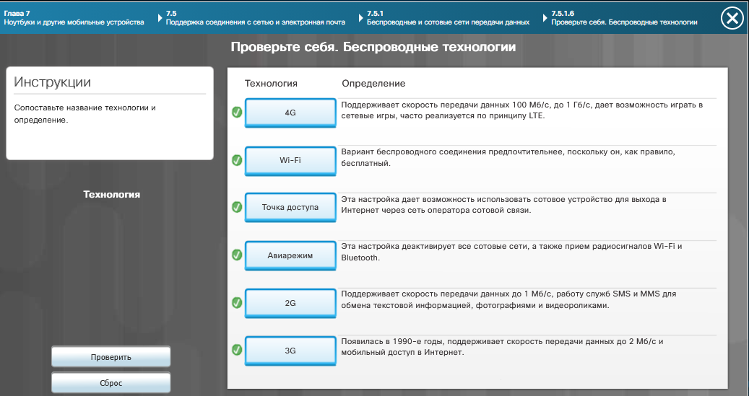
Рис. 7.

УСТРОЙСТВА BLUETOOTH
К устройствам Bluetooth относятся наушники, колонки, клавиатуры, мыши и трекеры. Они работают в диапазоне 2,4 ГГц и действуют в радиусе до 100 метров. Для подключения необходимо сопряжение.

СОПРЯЖЕНИЕ УСТРОЙСТВ ПО BLUETOOTH
Сопряжение представляет собой процесс установления доверительных отношений между устройствами Bluetooth. Оно включает поиск, выбор устройства и ввод кода подтверждения. По завершении сопряжения устройства подключаются автоматически.

ВВОДНАЯ ИНФОРМАЦИЯ ОБ ЭЛЕКТРОННОЙ ПОЧТЕ
Электронная почта является службой обмена сообщениями через Интернет. Отправка выполняется по протоколу SMTP, получение – по POP3 или IMAP. Для настройки нужны адрес, сервер и параметры аутентификации.

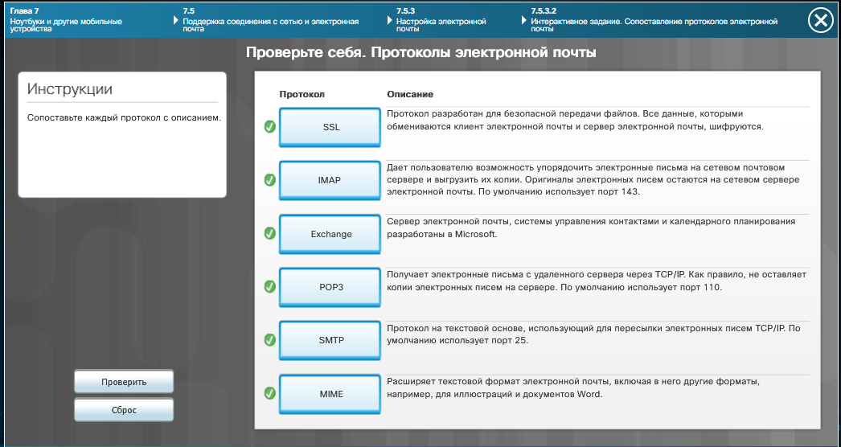
Рис. 8.

НАСТРОЙКА ЭЛЕКТРОННОЙ ПОЧТЫ В ANDROID
В Android почта настраивается в приложении Gmail или стороннем клиенте. Необходимо указать адрес, пароль и параметры сервера. Поддерживается синхронизация нескольких аккаунтов.

НАСТРОЙКА ЭЛЕКТРОННОЙ ПОЧТЫ В IOS
В iOS почта настраивается через «Настройки» и раздел «Почта». Поддерживаются распространённые сервисы и ручной ввод параметров IMAP/SMTP. Синхронизация выполняется автоматически.

ЭЛЕКТРОННАЯ ПОЧТА В СЕТИ ИНТЕРНЕТ
Веб-почта открывается в браузере и не требует настройки клиента. Она удобна для доступа с разных устройств, но предполагает постоянное подключение к Интернету.

ТИПЫ СИНХРОНИЗИРУЕМЫХ ДАННЫХ
Синхронизироваться могут контакты, календари, заметки, фотографии, почта и приложения. Благодаря ей данные на разных устройствах остаются единообразными. Настройка зависит от используемых сервисов.
АКТИВАЦИЯ СИНХРОНИЗАЦИИ
Включение синхронизации производится в настройках аккаунта устройства. Можно выбрать типы данных и частоту обновления. Если синхронизация отключена, данные остаются только на устройстве.

ВАРИАНТЫ СОЕДИНЕНИЙ ПРИ СИНХРОНИЗАЦИИ
Синхронизация осуществляется через Wi-Fi, сотовую сеть, Bluetooth или кабель. У каждого способа свои преимущества и ограничения. Выбор определяется объёмом данных и доступностью сети.

ПОЧЕМУ ВОЗНИКАЕТ ПОТРЕБНОСТЬ В ОБСЛУЖИВАНИИ
Обслуживание необходимо для поддержания работоспособности, безопасности и производительности устройства. В него входят очистка, обновление ПО и проверка компонентов. Регулярный уход продлевает срок службы.

ПРОГРАММА ПРОФИЛАКТИЧЕСКОГО ОБСЛУЖИВАНИЯ НОУТБУКОВ
Программа обслуживания ноутбуков предусматривает очистку от пыли, проверку системы охлаждения, обновление драйверов и диагностику батареи. Её периодичность зависит от условий эксплуатации. Ведение журнала обслуживания упрощает планирование.

ПРОГРАММА ПРОФИЛАКТИЧЕСКОГО ОБСЛУЖИВАНИЯ МОБИЛЬНЫХ УСТРОЙСТВ
Обслуживание мобильных устройств охватывает обновление ОС и приложений, очистку памяти, контроль батареи и защиту от вредоносного ПО. Важно отслеживать температуру и влажность. Регулярное резервное копирование защищает от потери данных.

ОПРЕДЕЛЕНИЕ ПРОБЛЕМЫ
Определение проблемы начинается со сбора сведений от пользователя и выявления симптомов. Следует уточнить, когда и при каких обстоятельствах возникла неисправность. Точная формулировка ускоряет диагностику.

ФОРМИРОВАНИЕ ПРЕДПОЛОЖЕНИЙ О ВЕРОЯТНОЙ ПРИЧИНЕ НЕПОЛАДКИ
Опираясь на симптомы, выдвигаются гипотезы о вероятных причинах. Они могут относиться к аппаратной или программной части. Рассматривается несколько вариантов.

ПРОВЕРКА ПРЕДПОЛОЖЕНИЙ ДЛЯ ОПРЕДЕЛЕНИЯ ПРИЧИНЫ
Проверка гипотез выполняется диагностическими средствами и тестами. Если предположение не подтвердилось, выдвигается новое. Задача – установить точную причину.

РАЗРАБОТКА ПЛАНА ДЕЙСТВИЙ ДЛЯ РЕШЕНИЯ ПРОБЛЕМЫ И РЕАЛИЗАЦИЯ РЕШЕНИЯ
После установления причины составляется план устранения. Он реализуется поэтапно с фиксацией результатов. При необходимости в план вносятся коррективы.

ПРОВЕРКА ФУНКЦИОНАЛЬНОГО СОСТОЯНИЯ В ЦЕЛОМ И ПРИНЯТИЕ ПРОФИЛАКТИЧЕСКИХ МЕР
После устранения неисправности оценивается работа устройства в целом. При потребности принимаются профилактические меры. Этим завершается цикл диагностики.

ЗАПИСЬ РЕЗУЛЬТАТОВ, ДЕЙСТВИЙ И ВЫВОДОВ
Все этапы работы заносятся в документацию. Записи помогают быстрее решать аналогичные проблемы в дальнейшем. Кроме того, они служат основой для отчётности.

УКАЗАТЬ ТИПИЧНЫЕ ПРОБЛЕМЫ И СПОСОБЫ ИХ РЕШЕНИЯ
Типичными проблемами ноутбуков и мобильных устройств являются перегрев, износ батареи, сбои Wi-Fi, повреждение экрана и неполадки с зарядкой. Способ решения зависит от причины: очистка, замена компонентов, обновление драйверов. Знание типовых проблем ускоряет диагностику.

ИЗУЧЕНИЕ СПЕЦИФИКАЦИЙ НОУТБУКОВ
В спецификацию ноутбука входят модель процессора, объём памяти, тип накопителя, размер экрана и характеристики батареи. Они определяют производительность и возможности устройства. Знание спецификаций помогает при выборе и модернизации.

ПОЛУЧЕНИЕ ИНФОРМАЦИИ ОТ КЛИЕНТА
Информация от клиента включает описание проблемы, обстоятельства её возникновения и выполненные действия. Она позволяет сузить круг вероятных причин. Важно задавать уточняющие вопросы.

ИЗУЧЕНИЕ СПРАВОЧНОЙ ИНФОРМАЦИИ НА ВЕБ-САЙТАХ
Справочная информация на сайтах производителей охватывает документацию, драйверы и базы знаний. Она помогает отыскать решения типовых проблем. Необходимо проверять актуальность и совместимость данных.

ВЫВОД
В рамках лабораторной работы рассмотрены устройство ноутбуков и мобильных устройств, их компоненты, особенности питания, беспроводных подключений и синхронизации данных. Знание этих тем требуется для обслуживания, модернизации и ремонта мобильной техники. Практические навыки диагностики и замены компонентов позволяют закрепить теоретический материал.

КОНТРОЛЬНЫЕ ВОПРОСЫ
- Почему ноутбуки сложнее модернизировать, чем настольные ПК?
Ответ: Это обусловлено компактным форм-фактором, интегрированными компонентами и ограниченным числом слотов расширения.
- Чем OLED-дисплей отличается от LCD?
Ответ: OLED-дисплей не нуждается в подсветке, обеспечивая более высокий контраст и глубокий чёрный цвет.
- Зачем нужны док-станции и репликаторы портов?
Ответ: Эти устройства расширяют набор портов и упрощают подключение периферии, превращая ноутбук в аналог стационарной рабочей станции.
- Почему литиевые аккумуляторы требуют осторожного обращения?
Ответ: Такие аккумуляторы чувствительны к перегреву и механическим повреждениям, которые могут привести к возгоранию или взрыву.
- В чём разница между сопряжением и подключением Bluetooth?
Ответ: Сопряжение представляет собой установление доверительных отношений между устройствами, тогда как подключение является установлением активной связи после сопряжения.
- Почему профилактическое обслуживание продлевает срок службы ноутбука?
Ответ: Регулярная очистка, обновление программного обеспечения и проверка компонентов позволяют предотвратить перегрев, износ и сбои.

